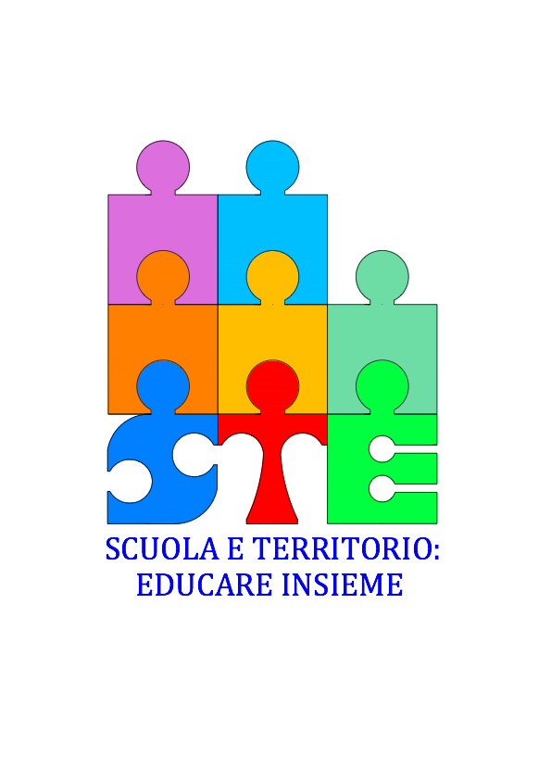

**ALLE SCUOLE DELLA RETE “SCUOLA E TERRITORIO: EDUCARE INSIEME “**

**Oggetto: PROGETTO SCUOLA PER GENITORI ED EDUCATORI**

**Circolare n.**

**Si comunica che giovedì 11 gennaio 2018, alle ore 20.45, presso il Centro civico Nicola Tommasoli di Via Perini 6, si terrà l’incontro:**

**“Fratelli, la relazione più lunga della nostra vita tra amore e rivalità”**

**Dott.ssa Amelia Massignan**

**Psicoterapeuta**

**I Docenti interessati presenti potranno richiedere l’ attestato di partecipazione valido ai fini dell’aggiornamento.**

**La Coordinatrice**

**Prof.ssa Daniela Galletta**